お子さんの名前　　　　　　　　　　　　　　　　　　　　　　　　　　年齢　　　　　歳　　　　　か月　　体重　　　　　　　㎏

|  |  |  |
| --- | --- | --- |
| お迎え  予定時刻 | 時　　　 分 | お迎えに来る人  □父　□母　□祖父　□祖母　□他（　　　　　　　　　） |

**今日の緊急連絡の順番は？**

|  |  |  |  |
| --- | --- | --- | --- |
| 1番目 | だれ［　　　］の　□携帯／□職場 | －　　　 　　－ | 備考 |
| ２番目 | だれ［　　　］の　□携帯／□職場 | **－　　　 　　－** | 備考 |

* 有（詳細：　　　　　　　　　）
* 無

**食物アレルギーについて**

※ 本日のお弁当・おやつの**アレルギー確認** □ 済

* 有　　 発症回数（　　　　回）

最終発症（　　　歳　 　か月）

* 無

**熱性けいれんについて**

※ けいれん止めのお薬

□ １回目（　 　時　　分）服用時の 体温　　 　℃

□ ２回目（　 　時　　分）服用時の 体温　　 　℃

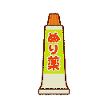



**お薬について**

|  |  |
| --- | --- |
| 1. 朝の**お薬**は飲みましたか？ | □ 飲んだ（　　時　　分）  □ 処方無し |
| 1. 今回の症状で**頓服薬**は飲みましたか？   （またはぬくもり帰宅後～朝までに） | □ 飲んだ（　　時　　分）と（　　時　　分）  □ 飲んでない |
| 1. 体にテープ（気管支拡張剤）等を貼っていますか？ | □ 貼っている （部位： 背中 ・ 胸 ）  □ 貼っていない |

|  |  |
| --- | --- |
| 1. 水イボや、オムツかぶれ等はありますか？ | □ 有　… 部位（　　　　　　　　　）／ □ 無 |

**皮膚について**

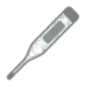**お子さんの様子**

|  |  |  |
| --- | --- | --- |
|  | 前日の様子 | 今朝の様子 |
| 体温 | 夜の体温　　　　.　　℃　（　　時　　分） | 朝の体温　　　　.　　℃　（　　時　　分） |
| 食事内容 | **□** 食べたもの［　　　　　　　　　 　 ］□ 食べてない | **□** 食べたもの［　　　　　　 　　　 　 ］□ 食べてない |
| 食事量 | □ いつも通り　□ 少ない | □ いつも通り　□ 少ない |
| 水分 | □ 飲める　□ 少ないが飲める □ 飲めない | □ 飲める　□ 少ないが飲める □ 飲めない |
| 嘔吐 | □ 無　□ 有（咳込み／食後すぐ／その他　　　　 ） | □ 無　□ 有（咳込み／食後すぐ／その他　　　　 ） |
| 排便 | 回 （ 硬 ・ 普通 ・ 軟 ・ 泥状 ・ 水様　） | 回 （ 硬 ・ 普通 ・ 軟 ・ 泥状 ・ 水様　） |
| 排尿 | 普通　・　少　・　無 | 普通　・　少　・　無 |
| 睡眠 | 時　　　　分　～　　　　　時　　　　分  □ いつも通り［ 眠れた ・ 時々起きた ］／ □ いつもと違う［ 眠りすぎ ・ 時々起きた・ 眠れない ］ | |

**伝達したいこと**

|  |  |  |
| --- | --- | --- |
| ミルク | 離乳食 | その他 |
| 時　　　　ml | 朝 |  |
| 時　　　　ml | 昼 |
| 時　　　　ml | おやつ |

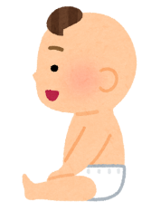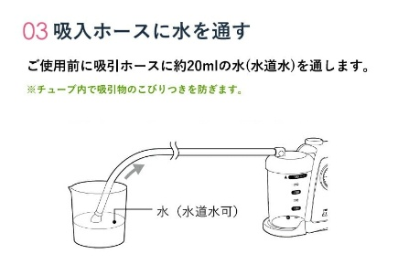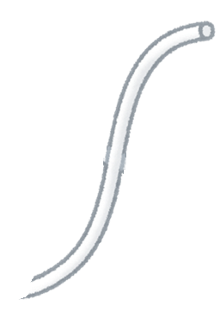

|  |
| --- |
| 鼻水の吸引 |
| □ 希望する　　　□ 希望しない |